Частное учреждение образование

«Колледж бизнеса и права»

ЛАБОРАТОРНАЯ РАБОТА №10

по практике по учебной дисциплине КПиЯП

Т.091.019

Руководитель проекта (Е.Н. Коропа )

Учащийся (А.С. Самойлов )

2022

Задание 1

Код класса точка

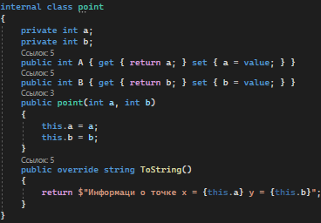

Код класса квадрат

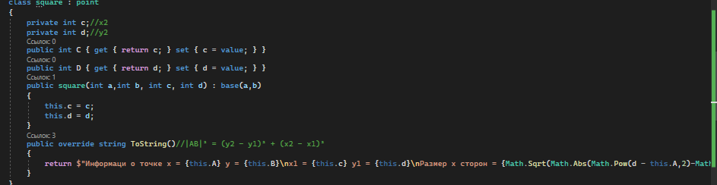

Код класса пирамида

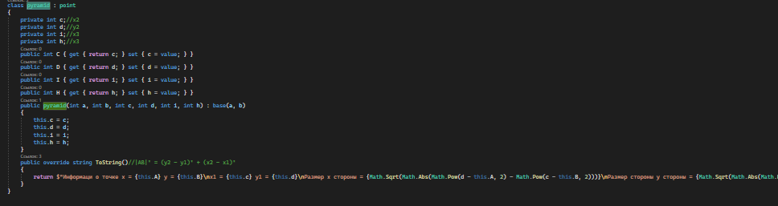

Код программы

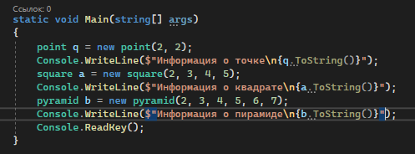

Результат программы

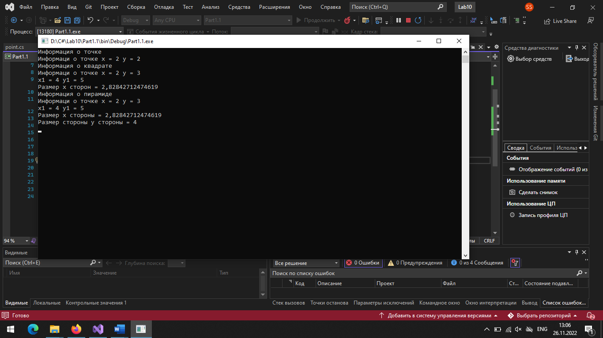

Диаграмма классов

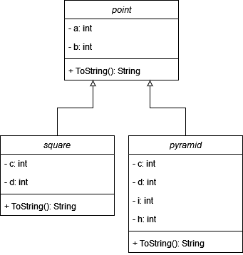

Задание 2

1. Определить абстрактный класс и соответствующую иерархию классов по ИДЗ

2. В каждом классе (кроме абстрактного) задать перегрузку конструкторов и собственные закрытые поля и метод toString()

3.  В каждом классе (кроме абстрактного) задать методы по всей иерархии(1 обычный, 1 виртуальный)

4. В основной программе продемонстрировать работу со всеми разработанными элементами классов

5. Построить диаграмму классов

Корабль, пароход, парусник, корвет

Код класса

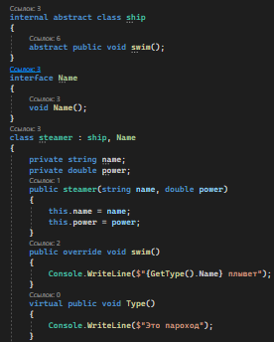

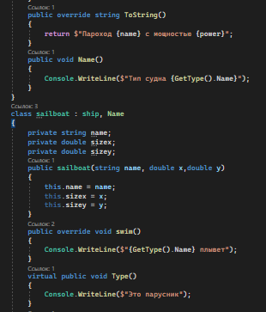

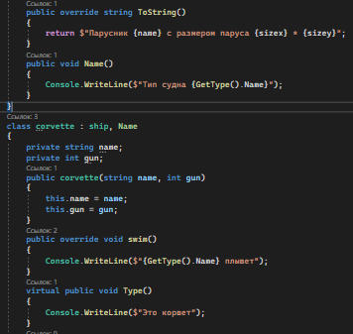

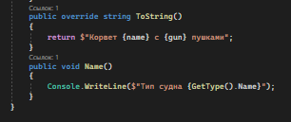

Код программы

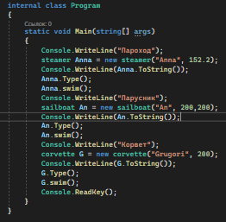

Результат программы

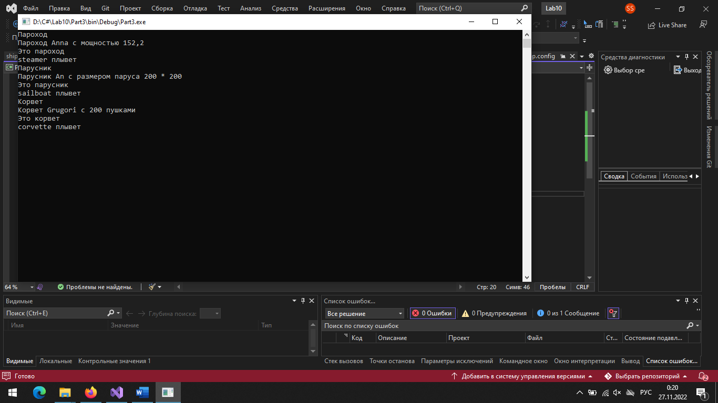

Диаграмма

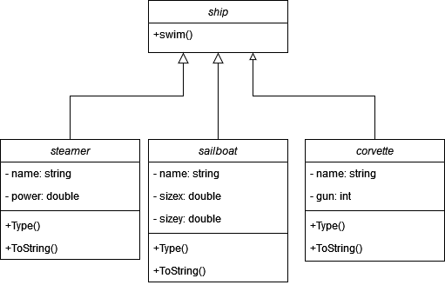

Задание 3

Добавить в один или несколько классов реаилизацию интерфейса ICloneable

Код класса

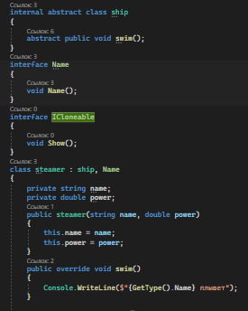

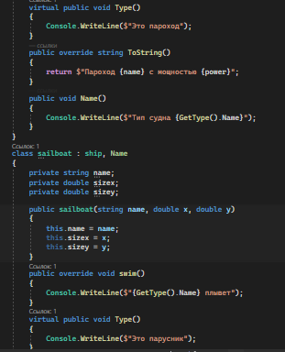

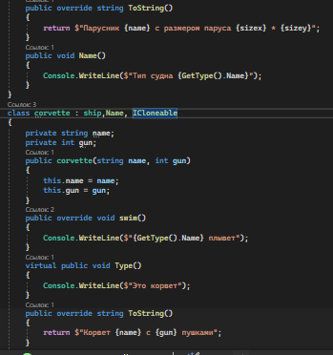

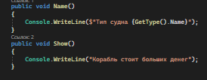

Код программы

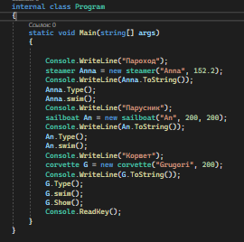

Результат

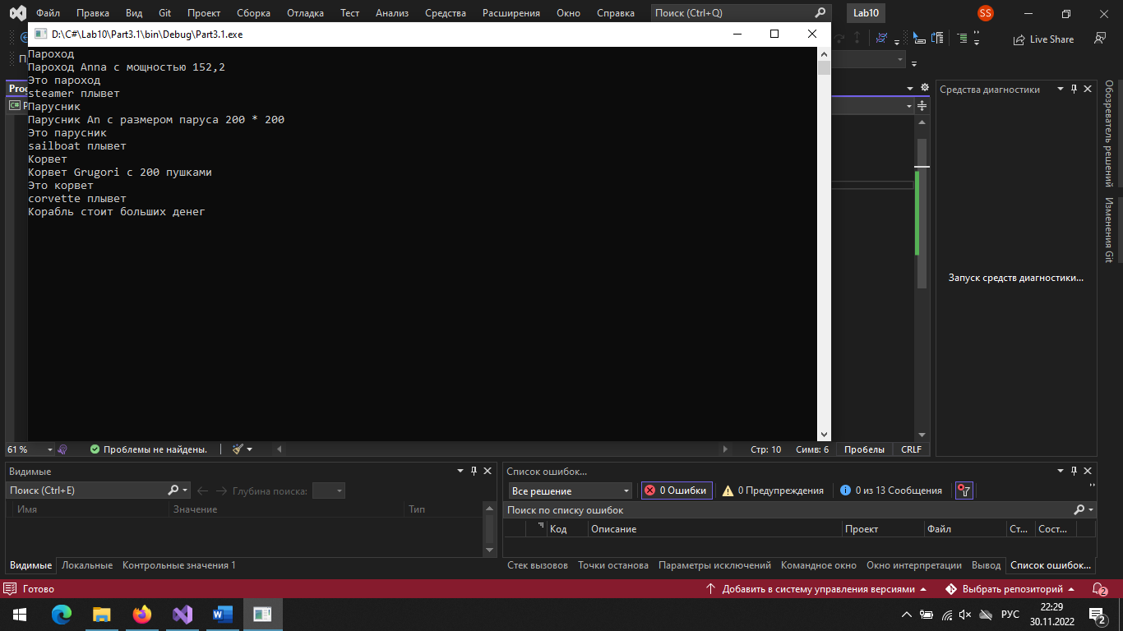

Задание лекции

1. Добавьте в интерфейс IDemo свойство Y, которое позволит обращаться для чтения к значению поля у. Реализуйте работу с данным свойством в классах DemoPoint и DemoShape.

2. Добавьте свойство Z для обращения к полю z класса DemoShape. Подумайте, куда именно нужно добавить определение данного свойства и почему.

Код класса

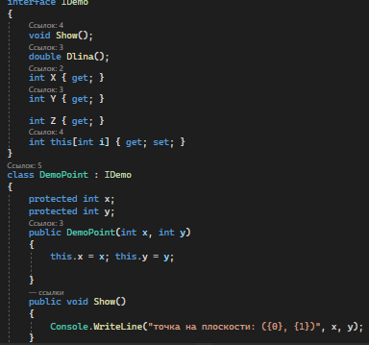

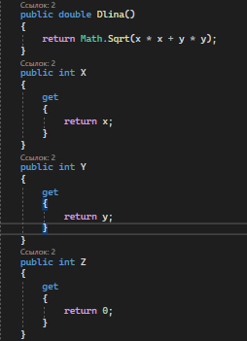

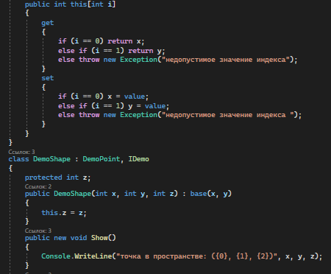

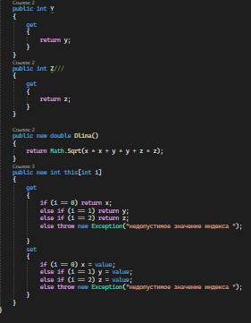

Код программы

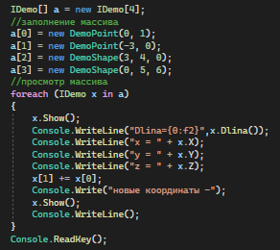

Результат программы

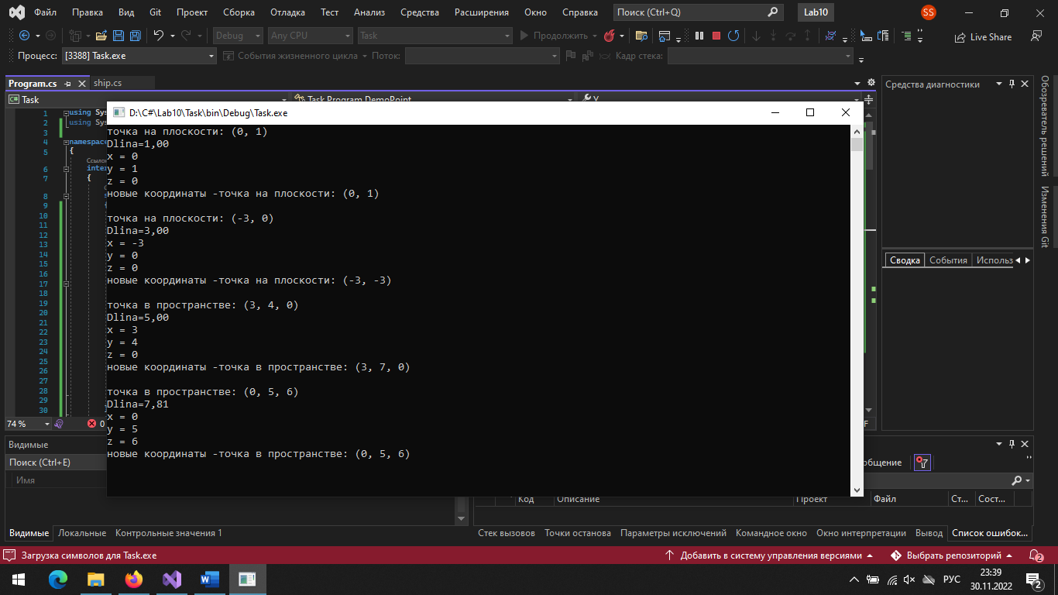

Задание 2

Задание. Измените метод CompareTo так, чтобы метод Sort сортировал массив точек по убыванию расстояния между точкой и началом координат

Код класса

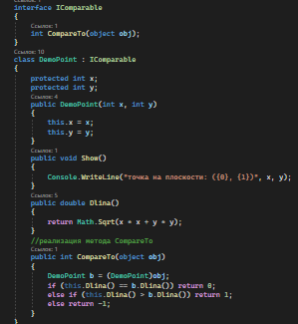

Код программы

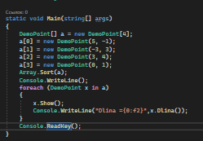

Результат программы

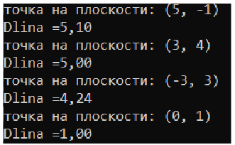

Задание 3

Перегрузите в классе DemoPoint следущие пары операций:  
> и <, так чтобы при сравнении двух объектов возвращалось значение true, если первая  
точка расположена дальше от начала координат, чем вторая, иначе false.  
>= и <=, так чтобы при сравнении двух объектов возвращалось значение true если перваяточка расположена не ближе к началу координат, чем вторая, иначе false.

Код класса

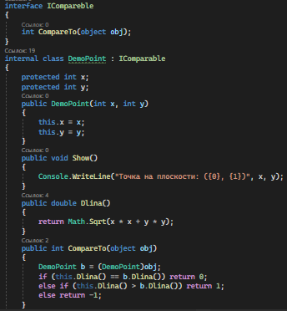

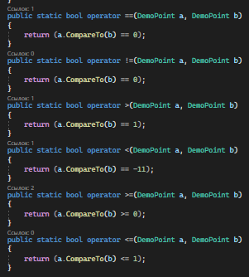

Код программы

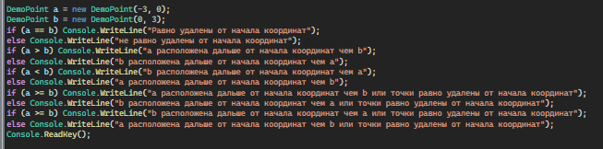

Результат программы

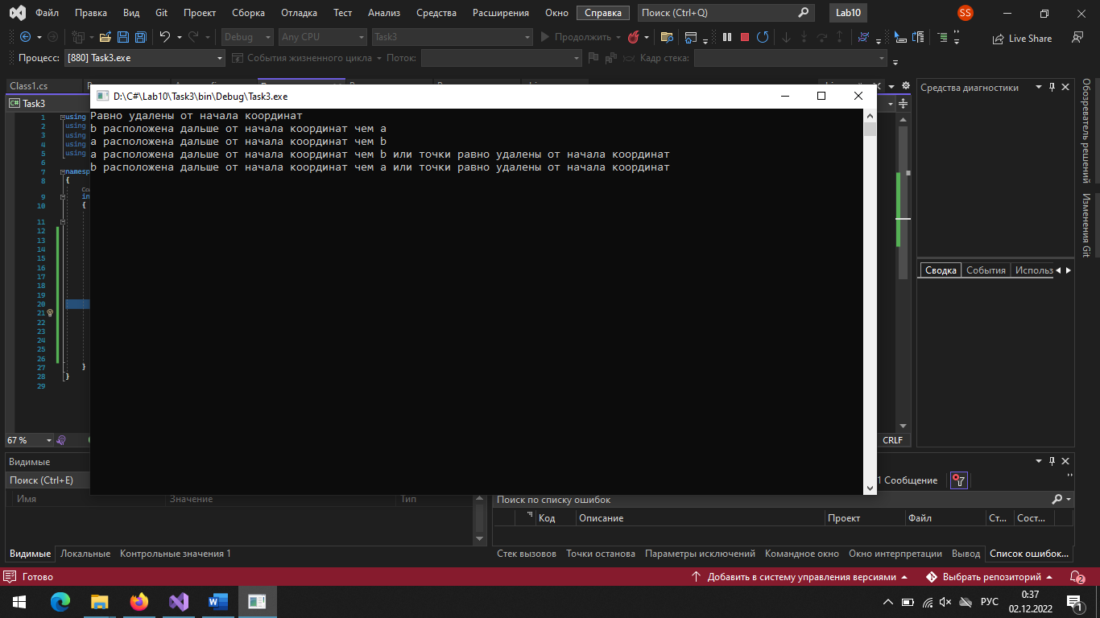

Диаграмма

